学 号 21307174 姓 名 刘俊杰
实验七 译码显示电路（1）
数码管的扫描式显示
七段数码管是一种常见的半导体发光器件，采用七个发光二极管 a-g 构成。
数字电路实验箱采用的是 4 联装共阴极七段数码管，即 4 位的七段数码管共一
组发光二极管 a-g 的数据驱动线。要使 4 联装共阴极七段数码管每一位同时显示不同内容需要采用扫描式显示方法。
一、实验目的
1. 掌握中规模集成译码器的逻辑功能和使用方法。
2. 掌握数码管的扫描式显示。
二、实验仪器及器件
1. 数字电路实验箱、逻辑分析仪。
2. 器件：七段数码管、74LS138 、74LS00 等。
三、实验预习
1. 复习有关七段数码管译码显示原理。
2. 阅读实验原理，了解 4 联装共阴极数码管电路结构。在 Proteus 环境下，实
现和数字电路实验箱一致的使用两片 4 联装共阴极数码管和一片 74LS48 实
现的 8 位共阴极数码管译码显示电路，并在仿真环境下验证电路功能的正确
性。
3. 阅读实验原理，掌握七段数码管扫描式显示原理。在 Proteus 环境下，在上述
8 位共阴极数码管译码显示电路基础上，实现 8 位共阴极数码管从左到右 0~7
的同时显示, 并在仿真环境下验证电路功能的正确性，设计电路和仿真结果
截图。 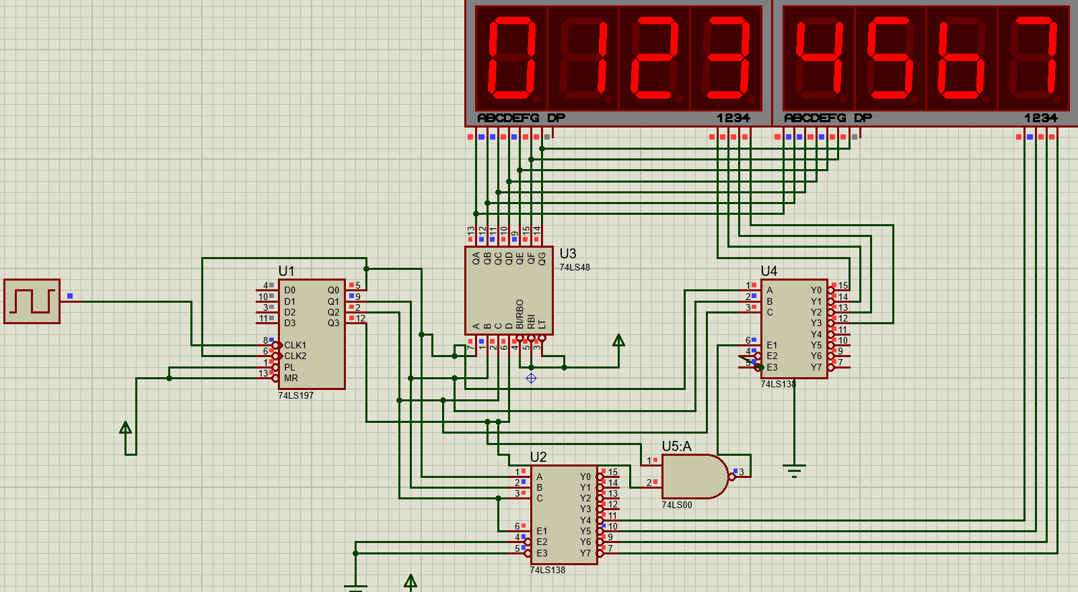
- 思考如何在 Proteus 环境下，在上述 8 位共阴极数码管译码显示电路基础上，实现 8 位共阴极数码管从左到右 1~8 的同时显示，说明设计思路。
- 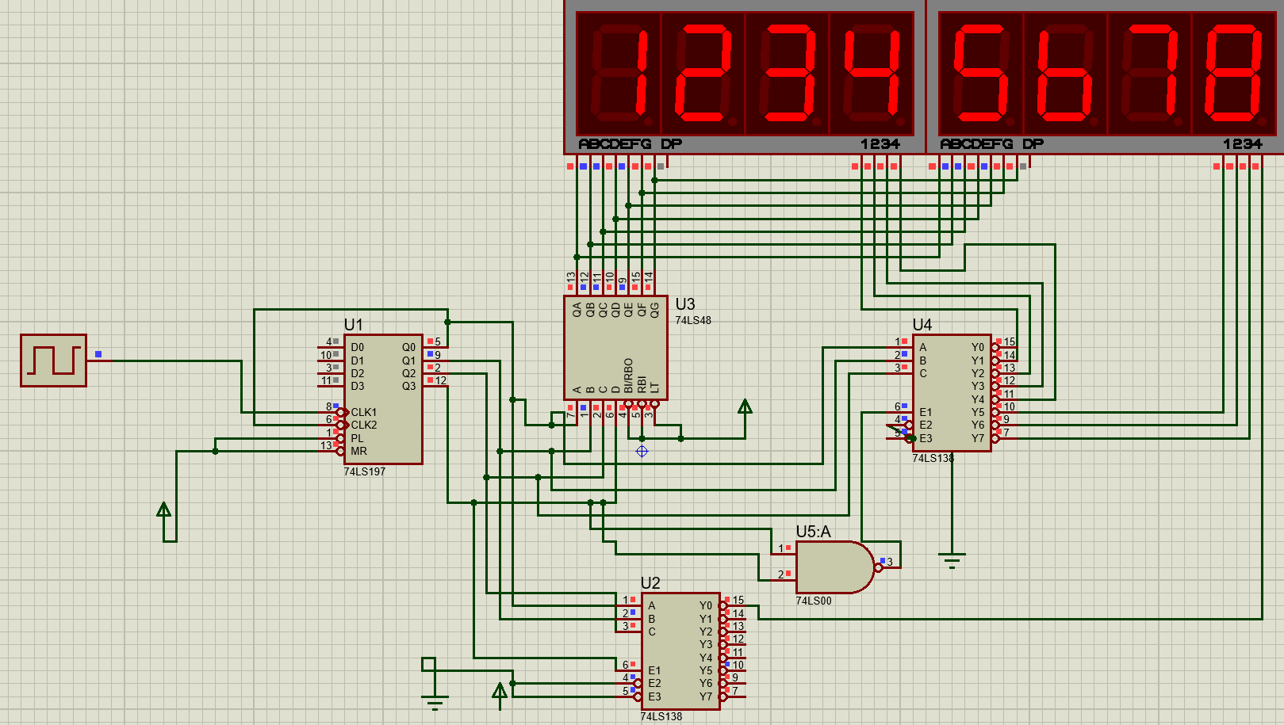
四、实验原理
1. 七段发光二极管(LED)数码管
LED 数码管是目前最常用的数字显示器，图 7-1 (a)、 (b)为共阴管和共阳管
的电路，
(c)为两种不同出线形式的引出脚功能图。（注：实验室实验箱上数码管
为共阴四位数码管）
一个 LED 数码管可用来显示一位 0～9 十进制数和一个小数点。小型数码管
（0.5 寸和 0.36 寸）每段发光二极管的正向压降，随显示光（通常为红、绿、
黄、橙色）的颜色不同略有差别，通常约为 2～2.5V，每个发光二极管的点亮电
流在 5～10mA。 LED 数码管要显示 BCD 码所表示的十进制数字就需要有一
个专门的译码器，该译码器不但要完成译码功能，还要有相当的驱动能力。

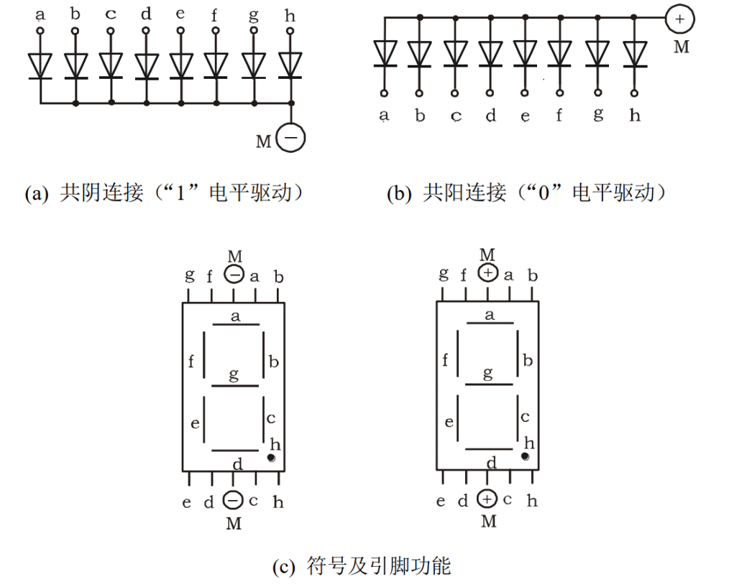
图 7-1 七段发光二极管(LED)数码管
2. 4 联装共阴极七段数码管
数字电路实验箱采用的 4 联装共阴极七段数码管，如图 7-2 所示，是一种常
用的 4 位数码管。
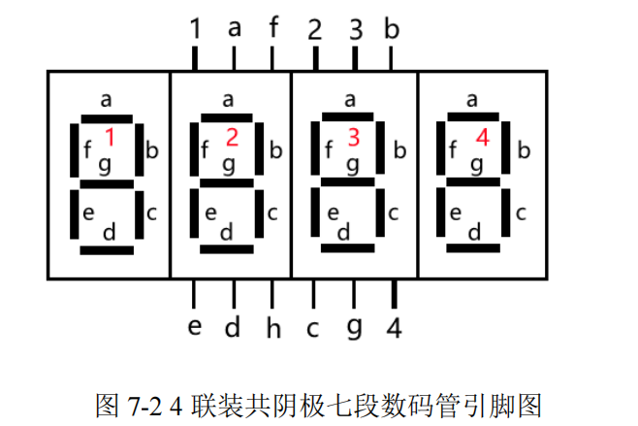
如上图所示，4 联装共阴极七段数码管由 4 位共阴极七段数码管组成，并将
每一位七段数码管的发光二极管 a-g 并联起来，采用一组数据线驱动，从而大大
简化了电路连线复杂度。每一位共阴极七段数码管的位选信号即发光二极管 a-g
的公共端（COM 口），由 1-4 引脚输入，低电平有效，可按位选通（点亮）对应
位的七段数码管。
3. 74LS48（共阴极七段译码驱动器）
七段译码驱动器有众多型号，包括 74LS47（共阳），74LS48（共阴），CC4511
（共阴）等，其中 74LS48 具有二进制码锁存、七段译码以及驱动器功能，可用于
驱动共阴极 LED 数码管。
数字电路实验箱在器件实验模式下，内部已实现 74LS48 的 8421 码七段译码
驱动器功能，并引出 A、B、C、D 四个引脚。因此在器件实验模式下使用七段数
码管显示时，无需连接 74LS48 芯片。只需要把显示内容的 8421 码按从低位到
高位的顺序连接到 A、B、C、D 输入脚即可。而在 Proteus 仿真环境下使用七段
数码管显示时，需要使用 74LS48，并将输出连入七段数码管 a-g 端口，以驱动实
验箱上数码管显示。
如图 7-3 所示为 74LS48 引脚排列图。
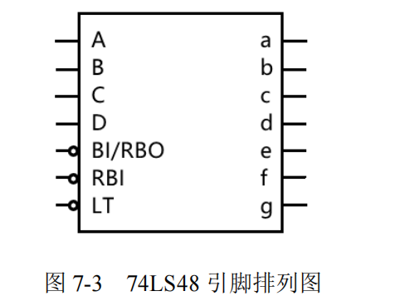
其中 A、B、C、D为
二进制码（由低位到高位）输入端，a、b、c、d、e、f、g是74LS48 译
码输出端，输出高电平有效，用来驱动共阴极 LED 数码管。LT、RBI 和 BI/RBO
是控制端口。
(1) LT 是灯测试输入端，低电平有效。LT＝0 时，74LS48 译码输出全为高电平。
(2) RBI 是灭零输入端，低电平有效。RBI＝0 且 A、B、C、D输入0 0 0 0时，74LS48 译码输出全为低电平，七段数码管熄灭，即不显示零。
(3) BI/RBO 是输入输出端口。当作为输入控制端口使用时，是灭灯输入端，低
电平有效。BI/RBO=0 时，无论 A、B、C、D输入是否为0000，74LS48 译码输 出全为低电平，七段数码管熄灭。当 BI/RBO 作为输出端使用时，是灭零输 出端。当 74LS48 译码输出 a-g 全为低电平，BI/RBO 输出低电平。
( 4 ) 七段数码管的 扫描式显示
对多位数字显示采用扫描式显示可以节电，这一点在某些场合很重要。对于
某些系统输出的的数据，应用扫描式译码显示，可使电路大为简化。利用数码管
的余辉效应和人眼的视觉暂留效应，虽然在某一时刻只有一个数码管在显示，但
人眼看到的是多个数码管“同时”被点亮的效果。有些系统，例如计算机、某些 A/D
转换器，就是以这样的形式输出数据的。对于如下图 7-4 所示 4 联装七段数码管显示电路，1、2、3、4 端口接数码管的位选通信号（共阴极数码管，则低电平有效），4 位七段数码管 a-g 并联接入 74LS48 的译码输出端口，则 74LS48 的输入 端口需接显示数字的 8421 码。要使数码管不同位显示不同数字，则需要由选通 信号控制多路开关，先后送出（由高位到低位或由低位到高位）十进制的 8421码，并同时选通对应位的数码管，即显示内容（8421 码）和位选通信号是一一对应的送出。当扫描速度足够快时，4 位数码管看起来同时显示不同数字。
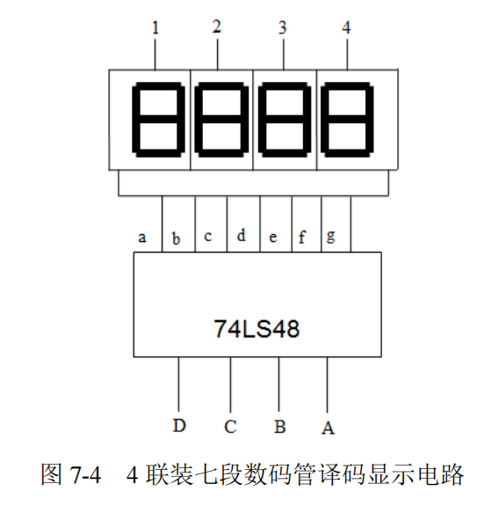
如图7-5所示Ds1-Ds4为上述4联装七段数码管显示电路的选通信号，Ds1、
Ds2、Ds3、Ds4 依次接入数码管 1、2、3、4 位选通引脚。假定系统按先高位后
低位的顺序送出显示内容（8421 码）至 A、B、C、D 输入引脚，则当 8421 码输
入千位数时 Ds1 送出低电平，当 8421 码输入百位数时 Ds2 送出低电平，……一
般作为选通信号的低电平相邻之间有一定的间隔。
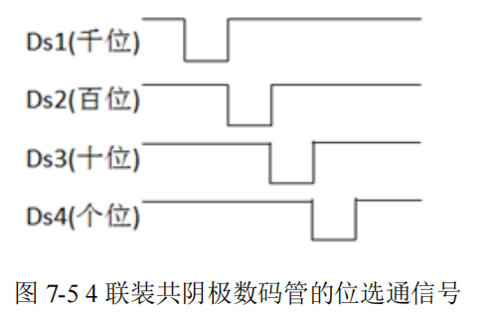
五、实验内容
1. 自行设计电路在数码管上同时显示出 8 位学号。要求使用示波器记录时钟信
号、8 位数码管位选通信号以及 4 位 8421 码的波形。
将七段数码管的位选信号和每一位显示数据 8421 码一一对应，利用数
码管的余辉效应和人眼的视觉暂留效应，选择合适的扫描频率逐位显示数据，
以达到多个数码管“同时”显示不同数据效果。
提示：可采用显示内容决定显示位置的设计方法。
通过 74LS197 产生十六进制或十进制计数，接入数码管 8421 码输入端，
从中挑选出需要显示的数字，由每一个数字去选择要显示的位置。七段数码
管的位选信号可通过将显示内容的 8421 码作为地址码接入 74LS138 地址输
入端或通过逻辑门电路实现。
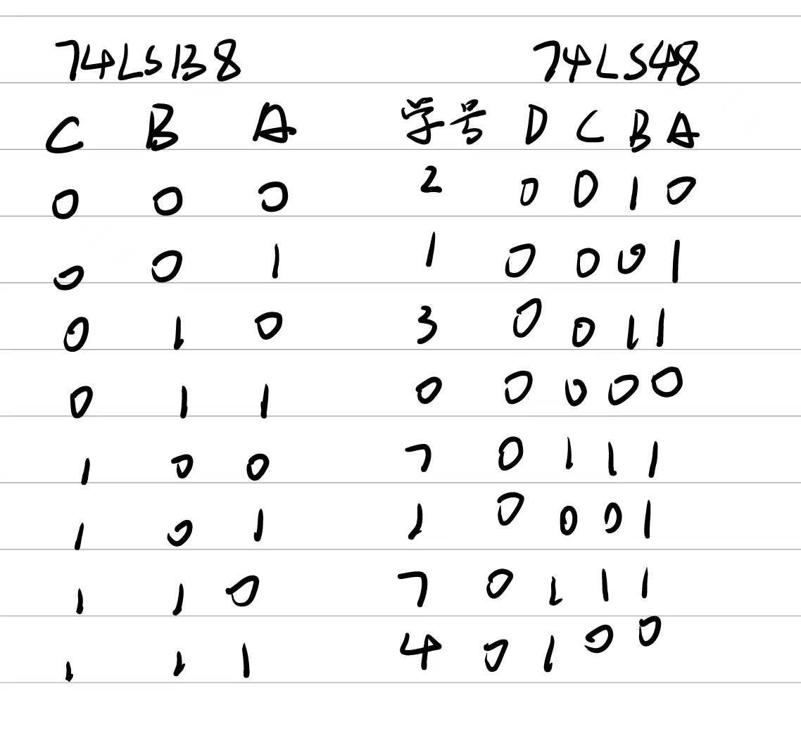
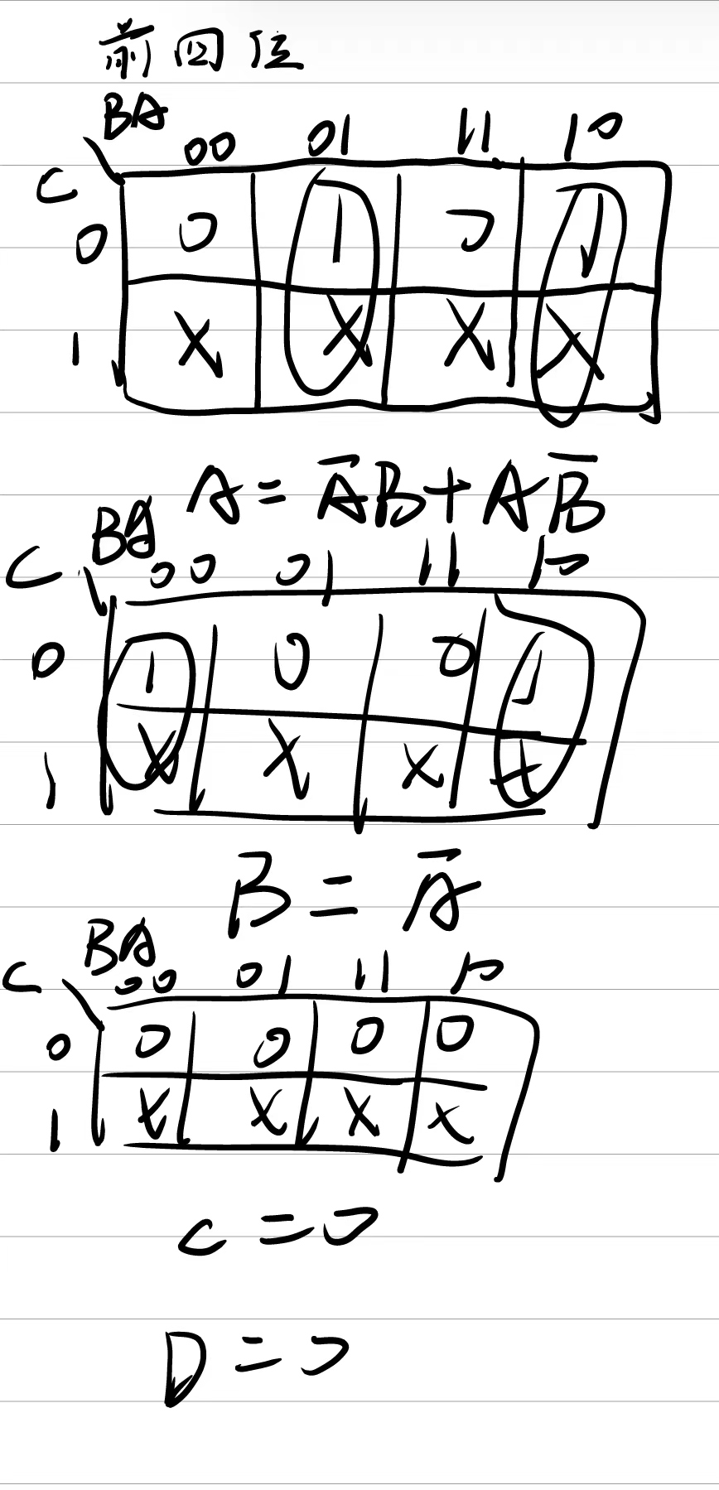
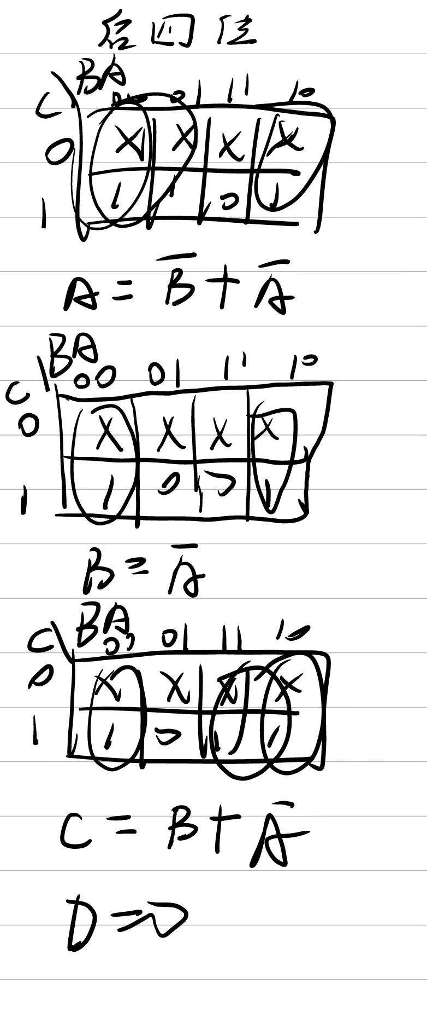
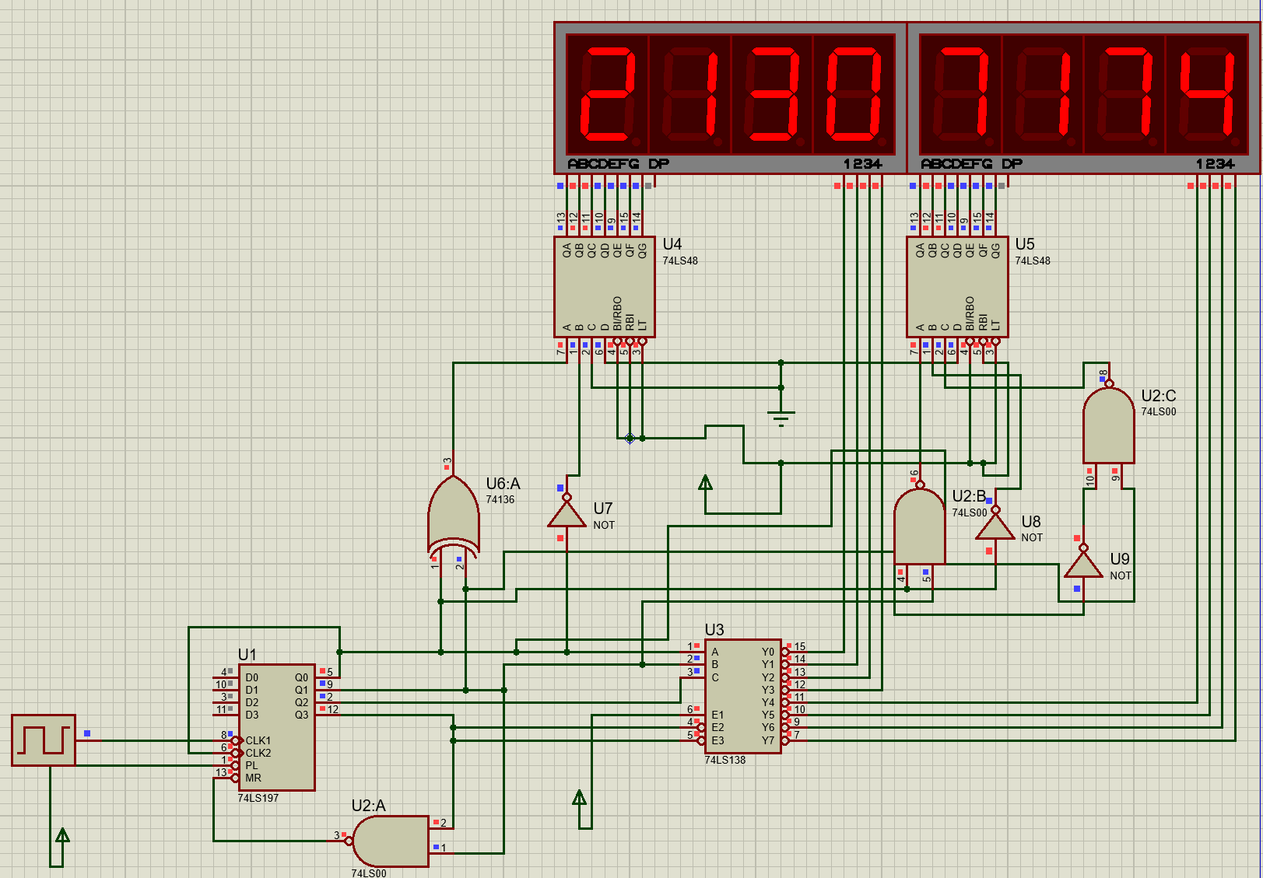
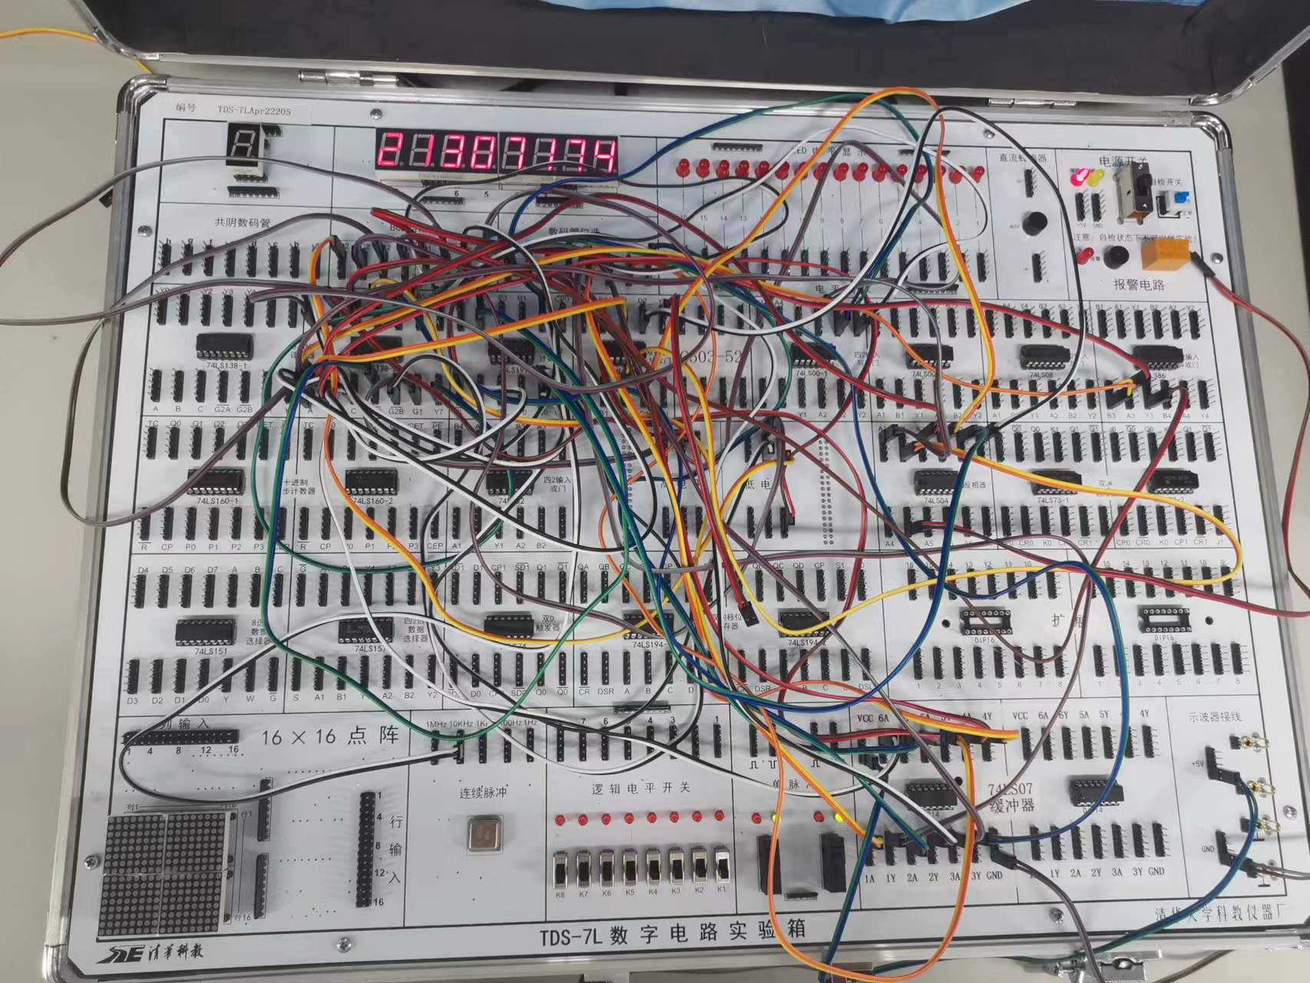
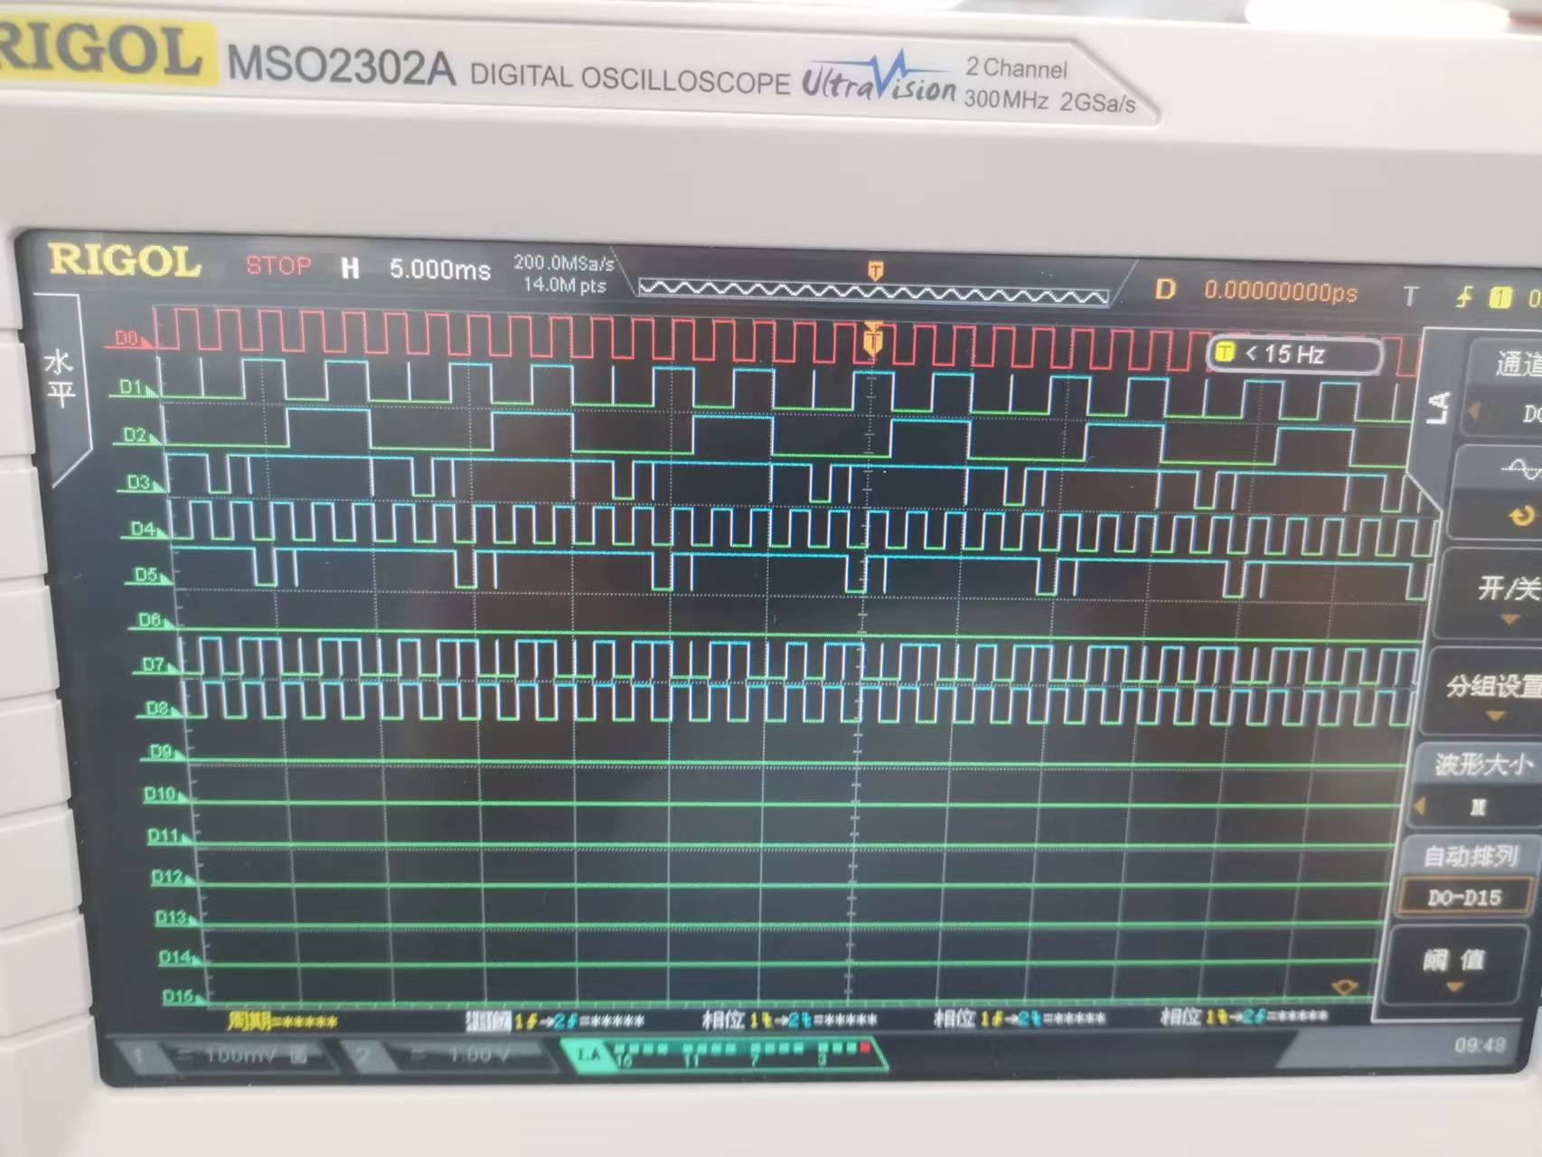
(74LS138的输入A、B、C分别为示波器上的D0、D1、D2, D3到D8为数码管的8421码输入)
六、思考与提高
1. 在学号显示电路的设计中，如将 74LS197（十六进制计数或十进制计数时）
的 Q2-Q0 作为 74LS138 译码器输入端，74LS138 的 Y0-Y7 作为数码管选通
信号输出端。当学号中出现 0、8、1、9 时，是否会出现显示错误？请分析原
因，并说明应如何改进电路的设计。
答：会出现显示错误;
原因：因为 0 和 8 的最低的三位二进制码都是 000，1和9的最低的三位二进制码都是001，，所以只能位置只能显示一个数字。
改进：
①把三线八线译码器改成四线十六线译码器，这样就可以解决0和8、1和9冲突的问题。
②运用门电路，将74S197的Q与74LS138的Y0共同连到一个或门，在连到LED的BCD码输入的D输入上。
七、总结
在本次实验中，我学会了运用真值表和卡诺图化简设计电路，并且使用74LS138和74LS197构建电路输出自己的学号，也思考了学号中同时出现1，2，8，9的情况要如何改进电路，学会了位置决定内容和内容决定位置两种不同的方法。

